Dobro jutro, dragi moji!
Danas imamo hrvatski, matematiku, prirodu i informatiku
Želim vam ugodan dan!

7.5.

JIOJIDJ
HRVATSKI JEZIK
Pročitaj naglas priču Oko za oko u čitanci na str. 82.
Nakon čitanja riješi zelene točkice.
Razmisli i pitaj starije što znači poslovica OKO ZA OKO, ZUB ZA ZUB?
Objašnjenje poslovice zapiši u bilježnicu.
PRIRODA I DRUŠTVO
Riješi RB str. 78. i 79.

MATEMATIKA
- Riješi zadatak ZNAM u udžbeniku Moj sretni broj 2 na 86. stranici.
- Učimo uz učiteljicu Sanjušku. https://www.youtube.com/watch?v=yA6PQP0-MqU&list=PLhE5H-JM9CvGKEbbdsjYgh-U5IinCHmKB&index=19&t=0s
- Promotri ilustraciju u udžbeniku i dopuni.
- Prepiši u pisanku.
Školski rad
1 i 0 u množenju
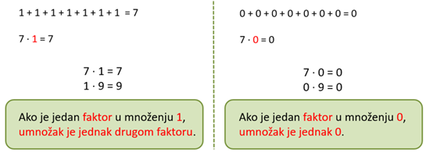

- Riješi zadatke na 87. stranici.
- Primijeni znanje. https://www.e-sfera.hr/dodatni-digitalni-sadrzaji/1c896a17-6d15-4bcb-b726-e41d9a9ef77a/assets/interactivity/primijeni_znanje_1/index.html

